第四章 変動IP ADSLネットワークの設定ステップ

LANカード(ネットワークカード)をセットアップした後、ネットワークの設定をする必要があります。変動IP ADSLをお申し込みの場合は、下記のネットワークの設定を参考にしてPPPoEをセットアップしてください。異なるシステムをお使いのユーザーのためにここではWindows 98、Windows ME、Windows 2000及び Windows XPのネットワーク設定の手順をご紹介します。

Windows XP----------------
- Windows XP日本語版 – 変動IP ADSL接続設定
直接Windows XPに付属されてあるPPPoEソフトウェアを使用して接続してください、So-netメンバーズサービスCD-ROM内のPPPoEソフトウェアを再度インストールする必要はありません。

1.デスクトップの左下にある【スタート】ボタンをクリックし、メニューの中から【コントロールパネル】を選びます。 | 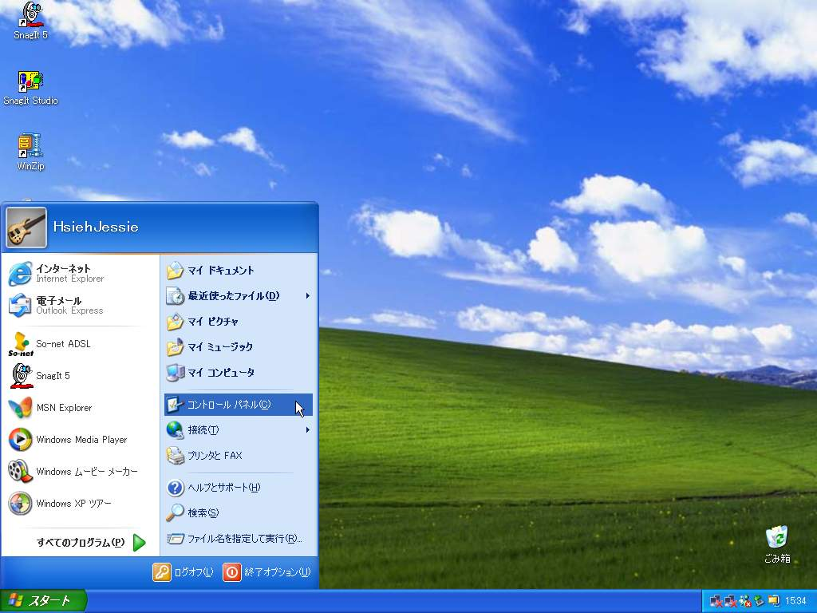
2.【コントロールパネル】の中から【ネットワークとインターネット接続】を選びます。 | 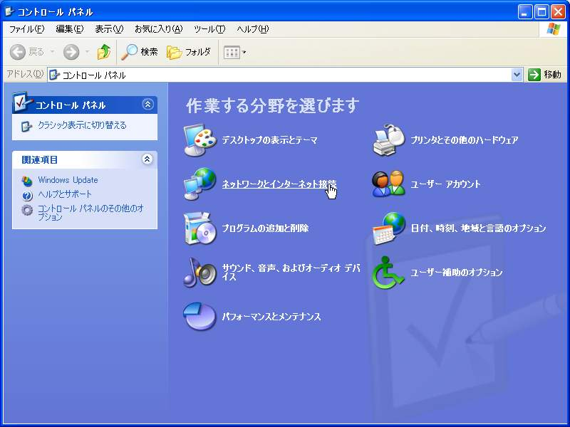
3.【ネットワークとインターネット接続】の中から【ネットワーク接続】を選びます。 | 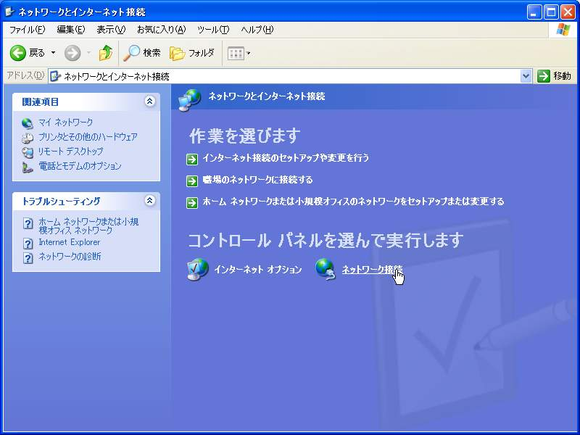
4.【ネットワーク接続】の中の【新しい接続を作成する】を選びます。 | 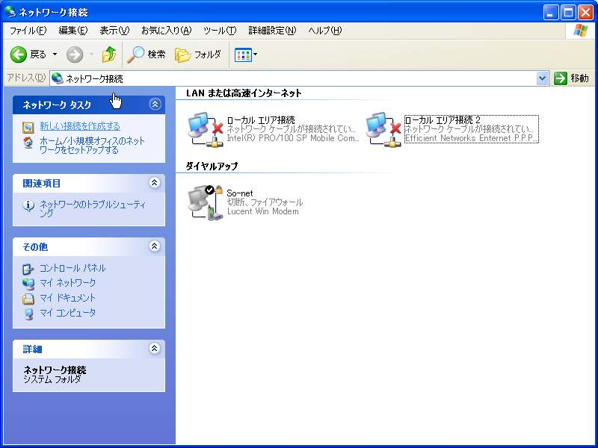
5.【新しい接続ウィザード】画面が表示されます、【次へ】をクリックして進みます。 | 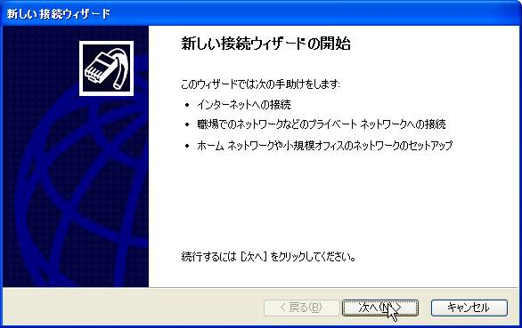
6.【インターネットに接続する】を接続の種類に選び【次へ】をクリックします。 | 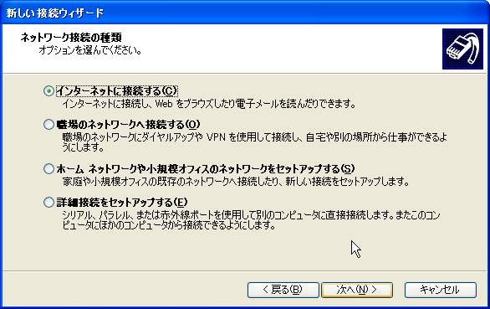
7.【接続を手動でセットアップする】を選んだ後、【次へ】をクリックします。 | 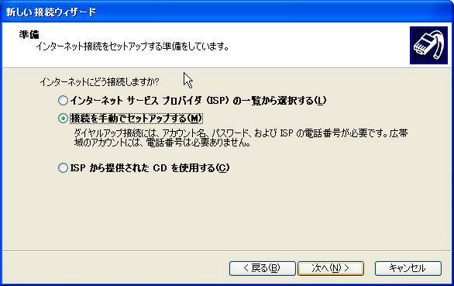
8.【ユーザー名とパスワードが必要な接続サービス接続を使用して接続する】を選んだ後、【次へ】をクリックします。 | 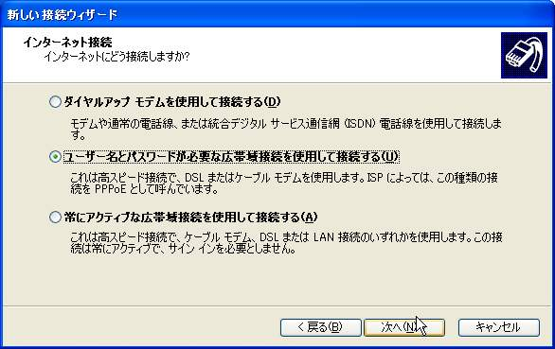
9.接続名に【So-net】と入力し、【次へ】をクリックします。 | 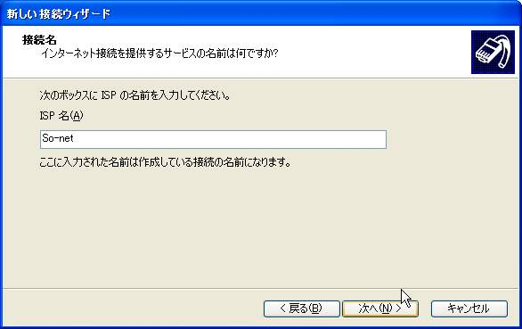
10.So-netに申し込まれた接続サービス接続のアカウント(ユーザー名)とパスワード(パスワードは2回入力します)を入力し、間違いがないことを確認した後、【次へ】をクリックします。 | 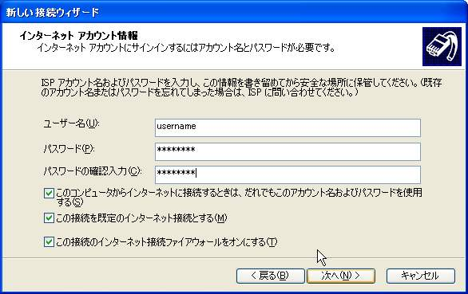
11.最後に【この接続へのショートカットをデスクトップに追加する】にチェックを入れて選択します、【完了】をクリックするとPPPoEの設定が完了します。 | 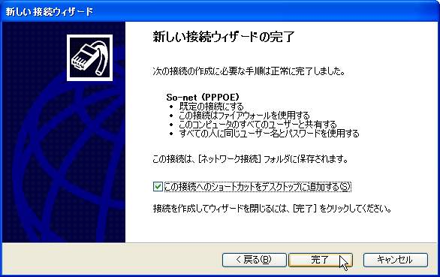
12設定が完了した後、デスクトップとコントロールパネルの【ネットワーク接続】内に【So-net】のアイコンが作成されます、ADSL接続サービスを使用する場合はこのアイコンをマウスの左でダブルクリックします。 | 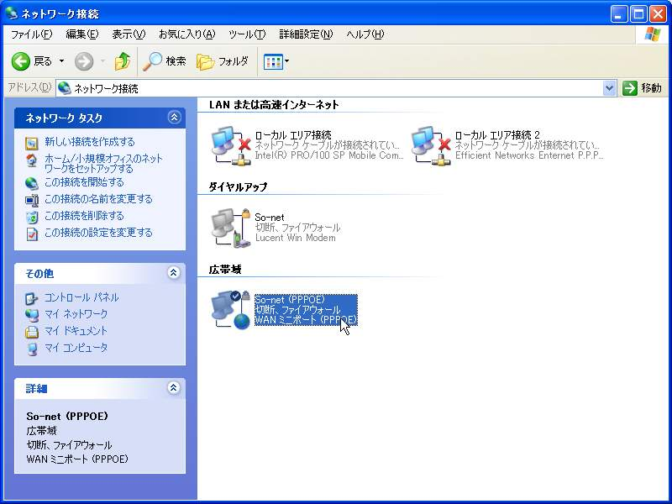
13.次に接続ウインドウが表示されます、【ダイヤル】をクリックするとインターネットに接続されます。 | 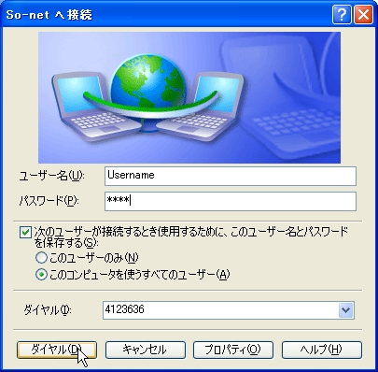
14.現在接続していることを表す画面です。 | 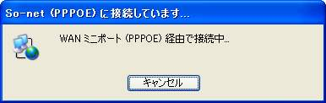
15.アカウントとパスワードが確認された後、始めての接続ではSo-net ADSL接続サービスアカウント起動ページにしかアクセスできません。ADSL回線の工事が完了した後でなければ、中華電信開通工事日時、アカウント、パスワード及びADSL接続サービスアカウント起動ナンバーを入力することができないことをご注意ください。サインアップが完了した後、一旦切断して、もう一度接続しなおします。 | 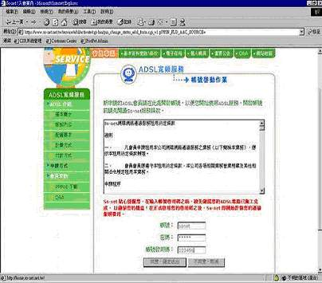
16.再度接続する時は、マデスクトップ上の【So-net】アイコンをダブルクリックすると、接続ウインドウが表示されます、【ダイヤル】をクリックすると正式にSo-net ADSL接続サービスを使用することができます。 | 

